Ime i prezime:

LABORATORIJSKA VJEŽBA 10: DVOSTUPANJSKO POJAČALO

PRIPREMA ZA RAD U LABORATORIJU:

Zadatak 1: Nacrtati dvostupanjsko pojačalo sa kapacitivnom vezom, te provesti statičku i dinamičku analizu.

Zadatak 2: Za pojačalo sa elementima: U_{CC}=10V, R_{C1}= R_{C2}=1kΩ; R₁₁= R₂₁=120kΩ; R₁₂= R₂₂=36kΩ; R_{E1}= R_{E2}=270Ω; h_{FE1}= h_{FE2}=200, h_{ie1}= h_{ie2}=1kΩ provesti statičku i dinamičku analizu.

Zadatak 3: Nacrtaj i usporedi amplitudno-frekvencijsku karakteristiku jednostupanjskog i dvostupanjskog pojačala, odredi karakteristične frekvencije, te širinu frekvencijskog područja.

RAD U LABORATORIJU:

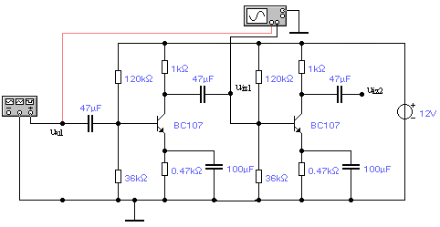

1.Prema shemi spojite zadano pojačalo i instrumente. Osciloskopom promatrajte napon na ulazu i izlazu prvog, te drugog stupnja pojačala. Nacrtajte dijagrame ,te odredite pojačanja ako je u_{ul}=1mV frekvencije 1kHz.

_{a)} u_{ul} / uiz1 b) u_{ul} / u_{iz2}

t t

2.Na izlaze pojačala spojite elektronski voltmetar, te izmjerite pojačanje u propusnom pojasu pojačala uz različite frekvencije ulaznog signala. Mjerenjem odredite gornju i doljnju graničnu frekvenciju pojačala za slučaj
a)jednostupanjskog pojačala b) dvostupanjskog pojačala

a)
f(Hz) |  |  | 500 | 700 | 900 | 1k | 5k | 10k | 100k
u_{ul}(dB)
u_{iz}(dB)
A(dB)

b)
f(Hz) |  |  | 500 | 700 | 900 | 1k | 5k | 10k | 100k
u_{ul}(dB)
u_{iz}(dB)
A(dB)

Napomena: Tablicu dopuniti mjernim frekvencijama.
Na temelju dobivenih rezultata nacrtati frekvencijske karakteristikejednog i drugog
stupnja pojačala .

. A_{u}(dB)

f(Hz)

3.Pomoću Bode-ovog Plotter-a iz zadane sheme snimite frekvencijske karakteristike pojačala, te odrediti granične frekvencije za prvi, odnosno drugi stupanj pojačala.
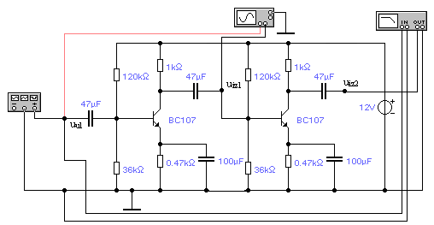

A_{u}(dB)

f(Hz)

